BESTEVEAR



Project: Bestevaer

Studenten : Mohammad Aldaas, Wim van de Bult

Groep: 20SDC 3jr

Periode: 2

Versie: 0.2

Inhoud

Inleiding 3

Aannemer 3

Opdrachtgever 3

Functionaliteiten 4

Navigatie structuur 5

Basis lay-out 5

Moodboard 5

Wireframe 5

Vorm Concept 8

Globale planning 17

# 

# Inleiding

Horizon heeft een opdracht aangenomen van Dhr. Goodspeed.

Mohammad en Wim hebben de opdracht gekregen van het Bestuur om een website te gaan maken voor Dhr. Goodspeed, eigenaar van Rederij Bestevaer. De leidinggevende Jos Bleeker heeft de opdracht aan het tweetal toegewezen. Ze gaan dit realiseren in de komende 7-8 weken, door middel er 16 tot 24 uur per week aan te werken.

Het uiteindelijk resultaat zal een website moeten zijn met een werkend database, calculator, geschiedenis informatie en contact pagina. De progressie zal worden bijgehouden in een Trello bord en door middel van vergaderingen met Dhr. Goodspeed en Dhr. Bleeker.

## Aannemer

Deze opdracht wordt uitgevoerd door Horizon, door de Werknemers , Mohammad Aldaas en Wim van de Bult.

## Opdrachtgever

De opdrachtgever is Dhr. Goodspeed, eigenaar van Rederij Bestevaer.

# 

# Functionaliteiten

In onderstaande tabel staan functionaliteiten met must have, should have, could have of won’t have.

|  |  |  |  |  |
| --- | --- | --- | --- | --- |
|  | M | S | C | W |
| De bezoeker ziet de logo van het bedrijf op de hoofdpagina en detailpaginas | X |  |  |  |
| De bezoeker ziet title en topnavigatie ”menu” op hoofdpagina en detailpaginas | X |  |  |  |
| De bezoeker kan via de hoofdpagina doorklikken naar detailpagina’s | X |  |  |  |
| De bezoeker ziet sitemap en contact gegevens op hoofdpagina en detailpaginas | X |  |  |  |
| De bezoeker ziet info over de site op hoofdpagina |  |  |  |  |
| De bezoeker ziet op hoofdpagina ondersteuning “foto en link naar belangrijk pagina’s <calculator, database>” |  |  | x |  |
| De bezoeker kan op database pagina info van rederijen ophalen | X |  |  |  |
| De bezoeker kan calculator gebruiken op calculator pagina | X |  |  |  |
| De bezoeker ziet uitslag op calculator pagina | X |  |  |  |
| waarschuwen wanneer de lading gelijk of groter wordt dan de capaciteit van het schip. | X |  |  |  |
| De bezoeker ziet een pop up foto met de uitslag |  |  | X |  |
| De bezoeker ziet tekst geschiedenis over schipvaart op geschiedenis pagina |  | X |  |  |
| De bezoeker ziet foto’s over schipvaart geschiedenis op geschiedenis pagina |  | X |  |  |
| De bezoeker ziet een video over schipvaart geschiedenis op geschiedenis pagina |  |  | X |  |
| De bezoeker kan contact met het bedrijf opnemen via contact formulier op contact pagina | X |  |  |  |
| De bezoeker moet in loggen |  |  |  | X |

# 

# Navigatie structuur

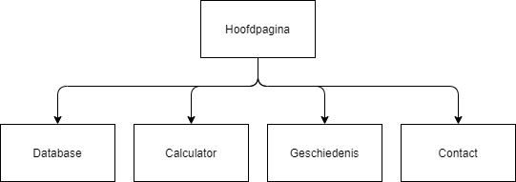

# Basis lay-out

## Moodboard

## 

## Wireframe

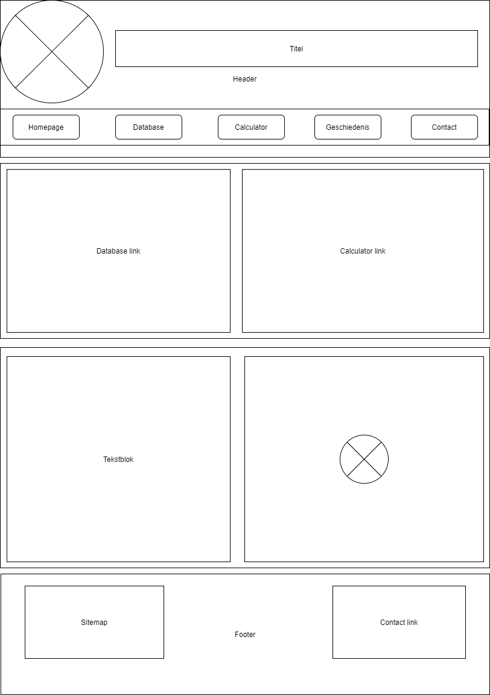

Homepage

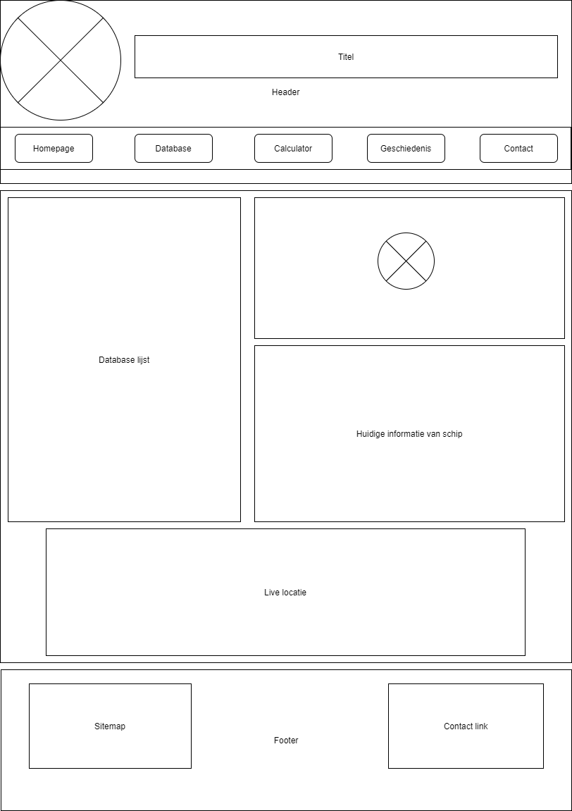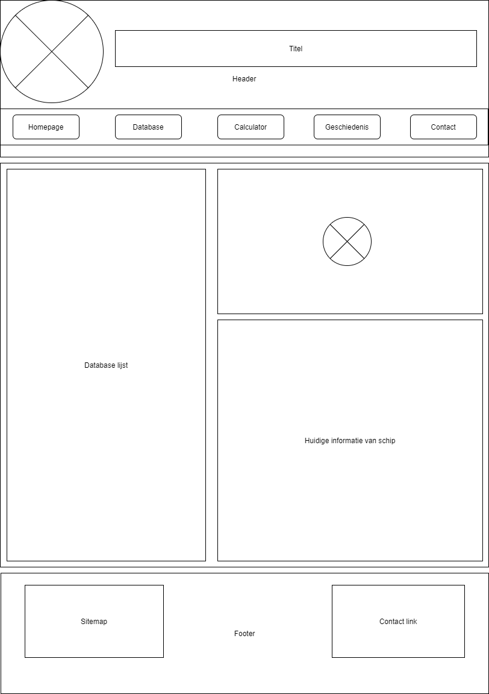



Database met simple kaart van google maps

## 



Database met kaart

## 

Calculator

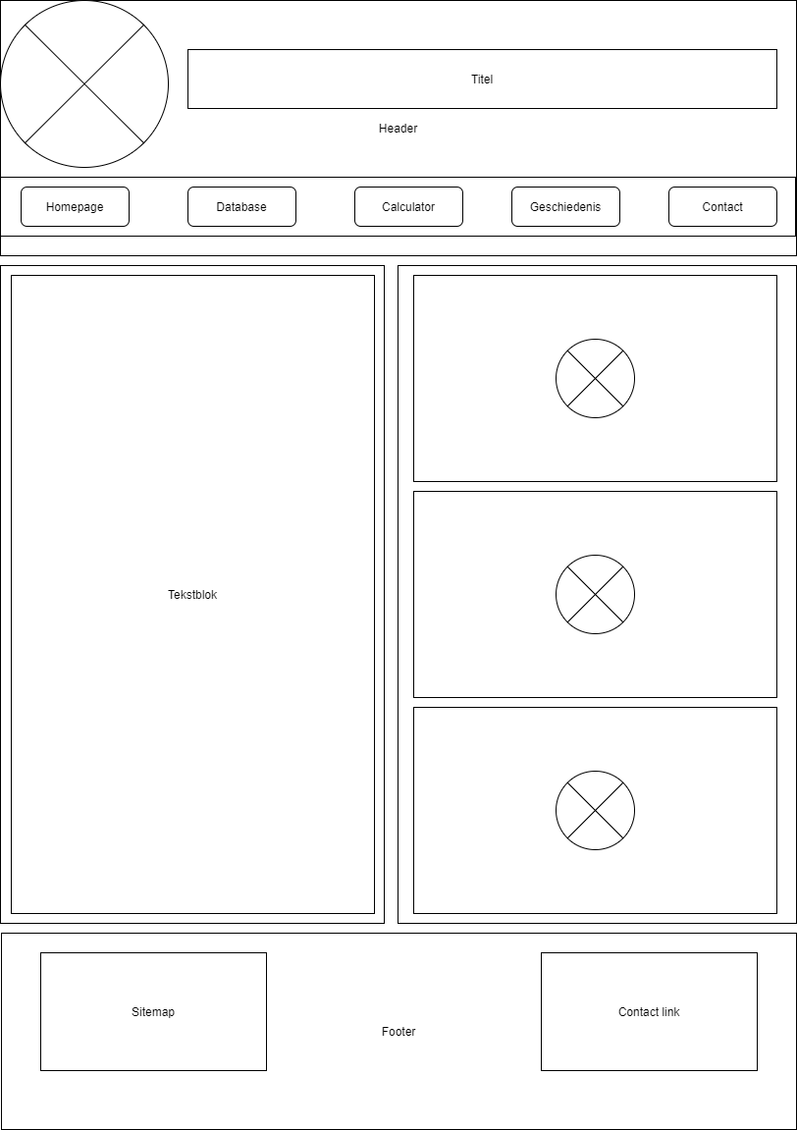

Geschiedenis

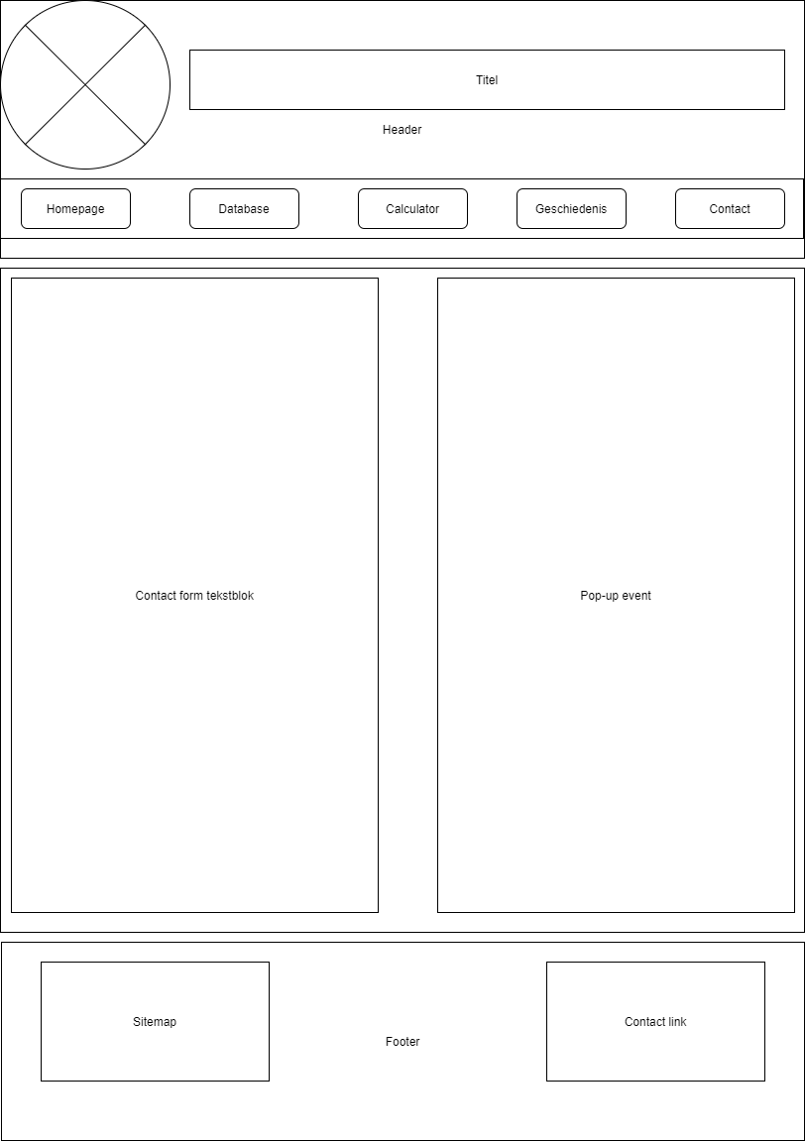

Contact

## Vorm Concept

# 

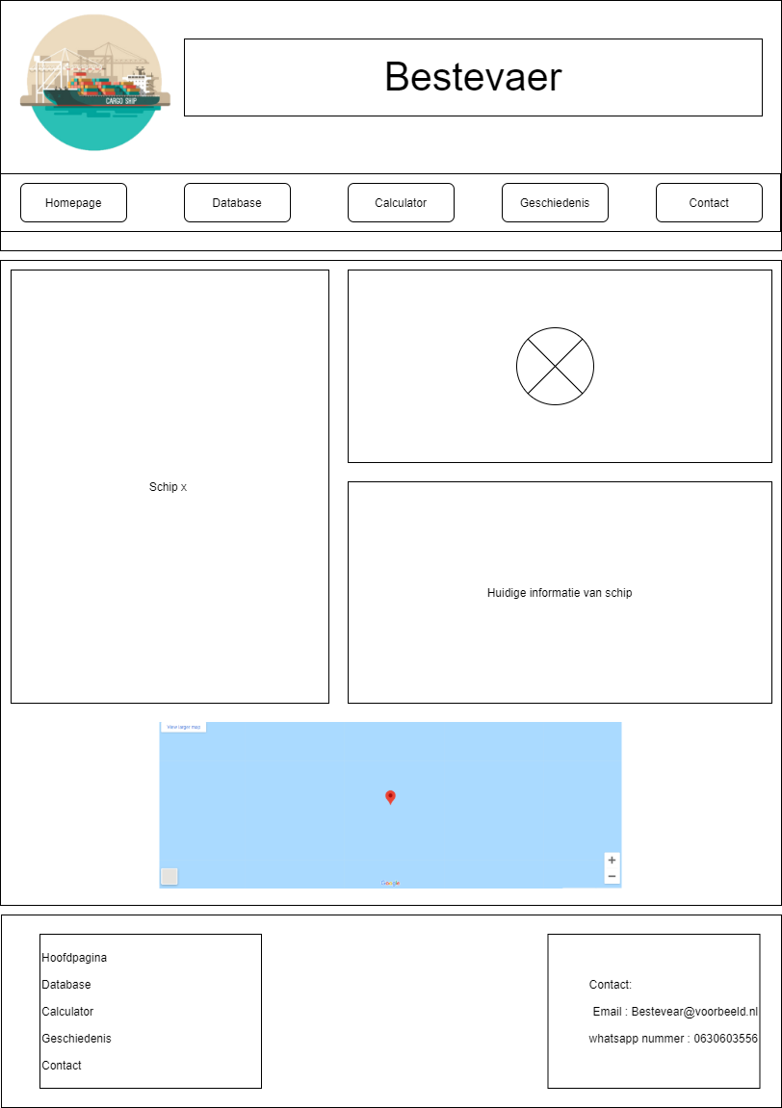

# 

# 

# 

# Globale planning/uur besteding.

|  |  |  |
| --- | --- | --- |
| Week | Onderdeel | Tijd in uren |
| 1 | Meeting | 4 |
| 1 | Moodboard | 1 |
| 1 | Wireframes | 2 |
| 1 | Vormconcept | 2 |
| 1 | Trello bord | 1 |
|  |  |  |
| 2 | Homepage | 2 |
| 2 | Database template | 2 |
| 2 | Calculator template | 2 |
| 2 | Geschiedenis template | 2 |
| 2 | Contact template | 2 |
|  |  |  |
| 3 | Styling homepage | 1 |
| 3 | Styling database | 1 |
| 3 | Styling calculator | 1 |
| 3 | Styling geschiedenis | 1 |
| 3 | Styling contact | 1 |
| 3 | Calculator maken | 4 |
| 3 | Geschiedenis afmaken | 2 |
| 3 | Contact afmaken | 2 |
| 3 | Homepage afmaken | 2 |
| 3 | Testfase 1 | 1 |
| 3 | Lancering website fase 1 | 1 |
|  |  |  |
| 4 | Database maken | 6 |
| 4 | Testfase 2 | 1 |
| 4 | Feedback gesprekken | 2 |
| 4 | Laatste aanpassingen | 2 |
|  |  |  |
| 5 | Lancering website fase 2 | 1 |
|  |  |  |